DIALOGUE DIVERS 1
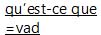
qu’est-ce que tu aimes ?; kässkö ty äm
comme sport; kåmm spåår
qu’est-ce que tu aimes comme sport ?; kässkö ty äm kåmm spåår
j’aime le basket; schämm lö baskätt
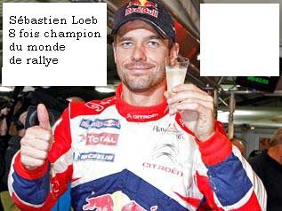
et toi ?; e tåa
qu’est-ce que tu aimes comme sport ?; kässkö ty äm kåmm spåår
moi, j’aime le hockey sur glace; schämm lö åckä syr glass
qu’est-ce que; kässkö
qu’est-ce que tu aimes comme fruit ?; kässkö ty äm kåmm fru i
j’aime les poires et toi ?; schämm le påar e tåa
j’aime les pommes; schämm le påmm
qu’est-ce que tu aimes comme animal ?; kässkö ty äm kåmm animall
j’aime les rats et toi ?; schämm le raa e tåa
j’aime les cochons; schämm les kåschåååå
qu’est-ce que tu aimes comme musique ?; kässkö ty äm kåmm myzick
j’aime le rock et toi ?; schämm lö råck e tåa
j’aime le pop; schämm lö påpp
qu’est-ce que tu veux comme cadeau de Noël ?; kässkö ty vö kåmm kadå dö nå äll
je voudrais un portable et toi ? ; schö vodrä öööö pårtablö e tåa
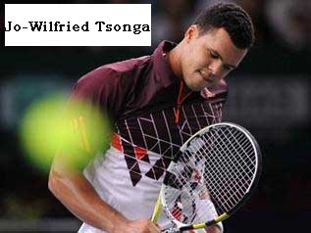
je voudrais une voiture; schö vodrä yn våatyr
c’est combien ?; sä kåååmbjäää
c’est douze euros; sä doz örå
je déteste les légumes et toi ?; schö detäst le legymm e tåa
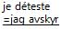
je déteste le chocolat; schö detäst lö schåckåla
je déteste les mouches; schö detäst le mosch
qu’est-ce que tu aimes comme couleur?; kässkö ty äm kåmm kolör
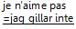
j’aime le bleu; schämm le blö
je n’aime pas le vert; schö nämm pa lö vär
j’aime le jaune; schämm lö schåån
je n’aime pas le blanc; schö nämm pa lö blaaaaa

